空勤人员体检合格后，请务必发起体检合格证申请，可通过下述方法发起:

1. 网站申请：通过民用航空人员体检合格证管理系统https://ams.caac.gov.cn/g04/hw/airman/index.jsp网站，登陆账号后点击“体检合格证申请”，批准方式请选择“网上批准”，点击发起体检合格证申请。

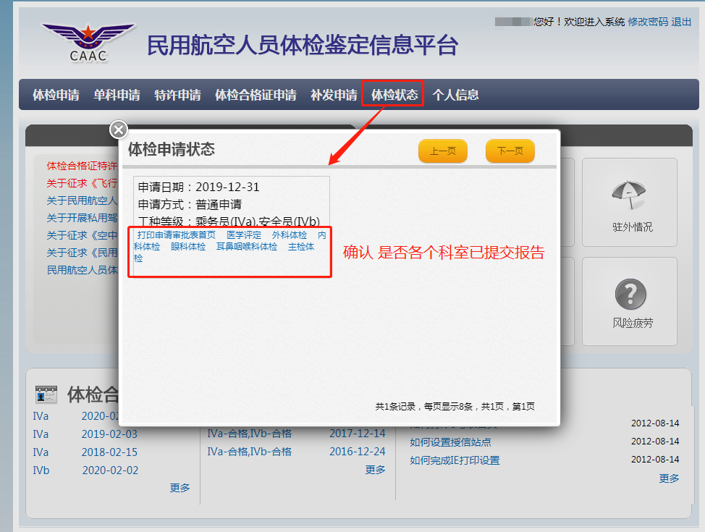

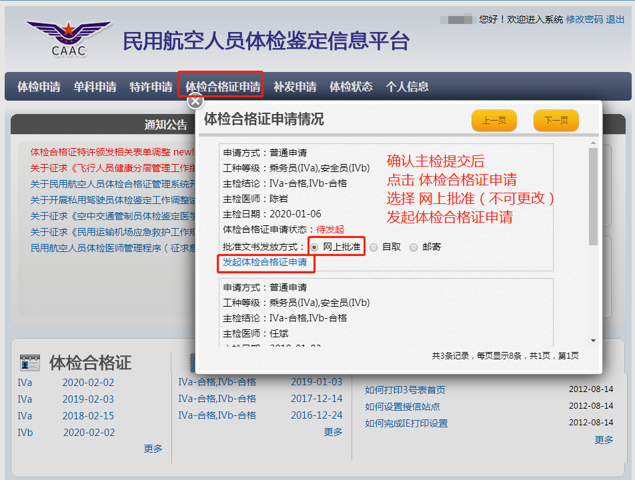

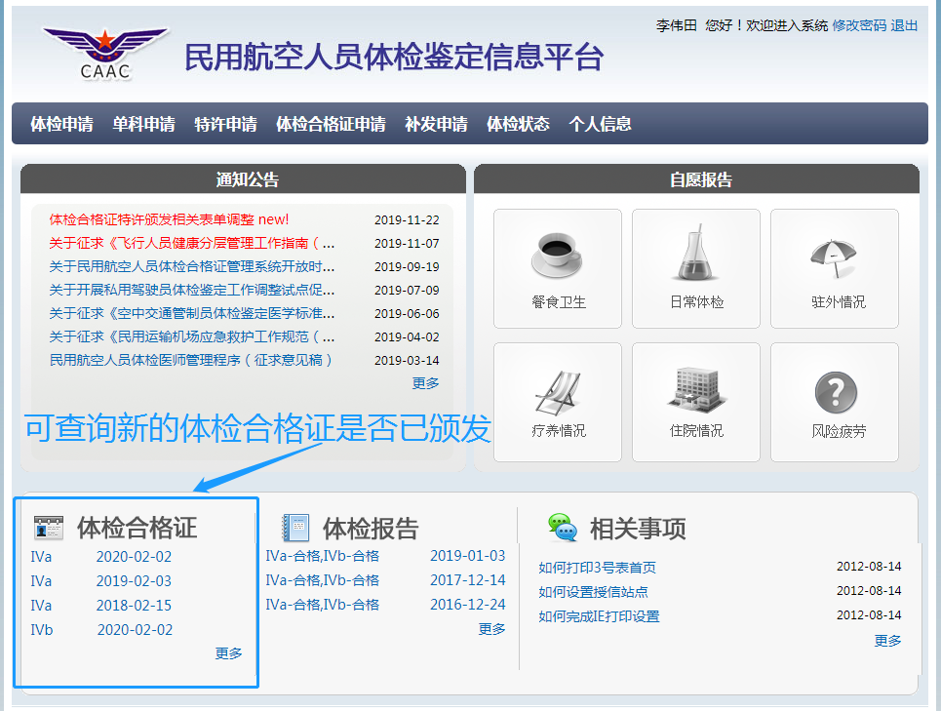

2.短信申请：如收到办理体检合格证短信可通过短信上的链接进行申请，批准方式请选择“网上批准”,后点击发起体检合格证申请，收到链接点击办理有效期15天，过期作废。

特别提醒：只要主检已在网上提交合格结论，可立即通过“网站申请”方法发起体检合格证申请，无需等待短信通知。

\*受理之后 需耐心等待合格证颁发（官方日期为20个工作日）

如因本人未申请办证，致无证者，后果自负。